МБОУ «Черки-Гришинская основная общеобразовательная школа
Буинского муниципального района РТ»

Состав совета спортивного клуба
«Зенит»
2024-2025 учебный год
Руководитель клуба – Хабибуллин Р.И.

Председатель клуба – Касымов Ильяс, 8 кл.
Заместитель председателя клуба – Фахрутдинова Алия, 8 кл.
Члены совета:

№ п/п | Ф.И. | Класс | Ответственный
1 | Касымов Ильяс | 8 | Председатель клуба
2 | Фахрутдинова Алия | 8 | Организация и проведение соревнований
3 | Гайфуллина Зайнаб | 7 | Заместитель председателя клуба
4 | Хайруллин Булат | 8 | Организация и проведение физкультурных перемен
5 | Махмутова Алия | 8 | Агитационно-просветительская работа
6 | Калимуллина Зифа | 8 | Агитационно-просветительская работа
7 | Сиразова Ильсияр | 9 | Организация и проведение физкультурных перемен
8 | Садыков Ильяз | 9 | Организация и проведение соревнований
9 | Гимадиев Ильмир | 9 | Организация и проведение физкультурных перемен
10 | Гайфуллина Хадиджа | 9 | Агитационно-просветительская работа

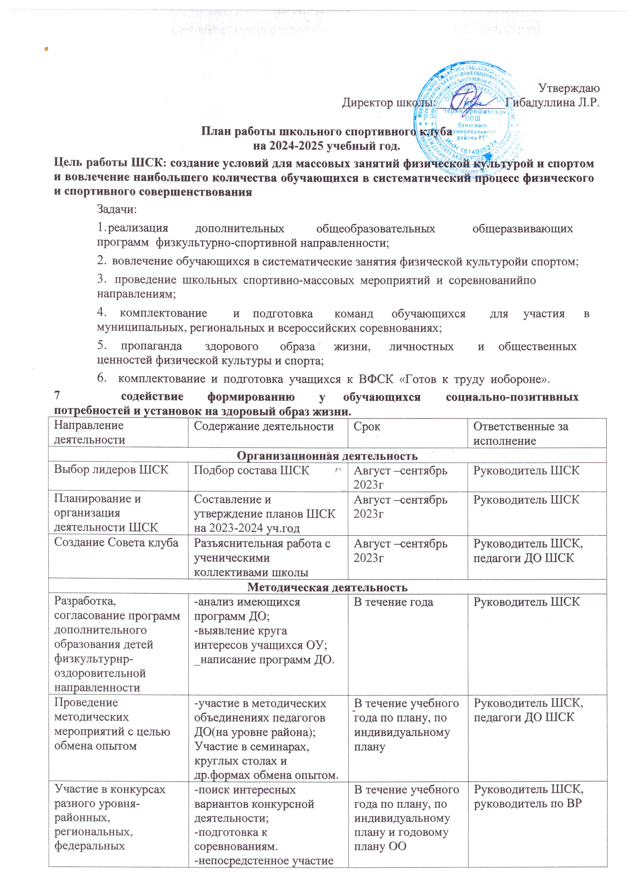

Организация и проведениесмотров спортивных  коллективовшколы | - выбортемысмотра;  - подготовкаиоформлениеэмблем идевизовспортивныхколлективов  - классов;  - анализпроведения. | Апрель–май 2021г. | Руководитель ШСК
Связьсошколами района | - обменинформациейсдругими ОО, работающих в рамках физкультурно-спортивной  направленности;  - проведениесовместных мероприятий. | В течение учебногогода | Руководитель ШСК
Осуществление контролянадработой  ШСК | Проверкадокументации | В течение учебногогода | Зам.дир.поВР
Контрольведения отчетной документации специалистами,  работающимивШСК | - проверкапланов  - проверкаведенияжурналов педагогами ДО. | В течение учебногогодапо плану контроля | Зам.дир.поВР
Проведение спортивных праздников,  спортивныхакций, смотров. | подготовка спортивно-массовых мероприятий(разработкасценариев и плана подготовки);  - обеспечение участия учащихся в спортивно-массовыхмероприятиях;  - проведениямероприятия;  - анализмероприятия. | Втечение учебного  года(Приложен ие 1) | Руководитель ШСК
Формирование списков учащихся допущенныексдаче норм ГТО | - формированиесписков  - изданиеприказапосдаченорм ГТО | сентябрь | руководитель ШСК  кл.рук.
Обновление информационного  стендпо ВФСКГТО | -информированиевсехучастников образовательного процесса о мероприятиях по ВФСК«Готов к труду и обороне» ( ГТО) | ноябрь | руководитель ШСК.
Обновлениенасайте школыспециального раздела,содержащий информацию ВФСК ГТО | -нормативныедокументы  -положениеоВФСК ГТО  -материалыотражающиеходсдачи нормативов, рекорды, разрядные нормы по видам спорта, таблицы оценки результатов соревнований, фотоматериалы. | сентябрь | зам.дирпоВР, отв. за сайт
Подготовитьрабочую документацию по фиксированию  результатовсдачи нормативов ГТО | - протоколыфизической подготовленности,  - учебныенормативыпоусвоению навыков, умений развитию двигательных качеств,  - результаты(мониторинг) | Втечение года | зам.дирпоВР, руководитель ШСК.

Приложение 1

План мероприятий, рекомендованных к проведению в 2024/2025 учебном году и направленных на популяризацию ВФСК ГТО.

№ | Нормативы | Ступени | Дата сдачи
1 | Бег на 2,3 км | 1-4 | Сентябрь (четвертая пятница)
1 | Челночный бег 3х10 м | 1-4 | сентябрь
1 | Бег на 30, 60 м | 1-4 | сентябрь
1 | Метание теннисного мяча в цель | 1 | сентябрь
1 | Метание малого мяча на дальность | 2-4 | сентябрь
2 | День ОФП  Подтягивание из виса лежа на низкой  Перекладине (девочки)  Подтягивание из виса на высокой  Перекладине (мальчики) | 1-4 | Октябрь (третья пятница)
3 | День плавания | 1-4 | Ноябрь (третья пятница)
4 | День стрельбы | 3-4 | Декабрь (третья пятница)
5 | День гимнастики | 1-4 | Январь (третья пятница)
6 | День лыжных гонок  Бег на лыжах на 2, 3 км | 1-4 | Февраль (третья пятница)
7 | День прыжков  Прыжок в длину с места толчком двумя ногами  Прыжок в длину с разбега | 1-4 | Март (третья пятница)
8 | День ОФП:  Сгибание и разгибание рук в упоре  лежа.  Поднимание туловища из положения  лежа на спине  Наклон вперед из положения стоя с  прямыми ногами на полу | 1-4 | Апрель (третья пятница)
9 | День туризма | 3-4 | Май (третья пятница)
10 | День ГТО в пришкольных лагерях | 1-4 | Июнь (третья пятница)

Приложение 2

План
физкультурно-оздоровительных и спортивно-массовых мероприятий на 2024 - 2025 учебный год
№ | Мероприятия | Дата  проведения | Ответственные  за выполнение
1 | Физкультурно-оздоровительные  мероприятия в режиме учебного дня:  Проведение семинара для классных руководителей по вопросам организации оздоровительных  мероприятий в режиме учебного дня и проведения внеклассной работы со школьниками, в том числе по ФГОС .  Обсудить на педсовете (или  совещании при директоре) порядок проведения физкультминуток, подвижных игр на переменах.  Провести беседы в классах о режиме дня школьника, о порядке проведения гимнастики, подвижных игр на  переменах и физкультминуток.  Проводить подвижные игры и занятия физическими упражнениями на больших переменах.  Проводить физкультминутки на общеобразовательных уроках. | Конец  августа  Октябрь -  ноябрь  Ежедневно Ежедневно | Зам.директора по ВР  Классные  руководители  Учителя-  предметники  Совет ШСК  Классные руководители  Учителя - предметники
2 | Спортивная работа в классах и секциях:  Составление расписания занятий кружков и секции  В классах назначить физоргов ответственных за проведение подвижных игр на больших  переменах и организующих команды для участия в соревнованиях.  Классные часы «здоровый образ жизни». Беседы, посвященные ЗОЖ  Подготовка команд классов по видам спорта, включенным районную Спартакиаду. | Сентябрь до 15  сентября  Еженедельно  В течение  года | Зам. директора по ВР  Классные  Руководители  Совет ШСК  Классные руководители  ЗДВР., Учитель  физкультуры
3 | Внеурочная работа в школе:  - Соревнования по Мини-футболу  - Осенний кросс  - Соревнования по бадминтону для учащихся 5-9 классов  - Соревнования по баскетболу для учащихся 5-9 классов  - Соревнования по хоккею для учащихся 4-9 классов  - Соревнования по шашкам для учащихся 1-9 классов  - Соревнования по шорт-треку для учащихся 1-9 классов  - Общешкольные соревнования по пионерболу 3- 5классов  - Общешкольные соревнования по волейболу 6-9 классов  - Лыжные гонки для учащихся 1-9 классов  - Соревнования по настольному теннису для учащихся 5-9 классов  - Неделя физкультуры  - «Веселые старты» среди начальных классов  - Весенняя эстафета  - Соревнования внутри классов и спортивной секции  - Дни здоровья  - Организация социально-значимой деятельности в летний период | В течение года | ЗДВР  Учитель физкультуры  Классные руководители  Совет ШСК
4 | Участие в районных соревнованиях  - Соревнования по мини-футболу  - Легкоатлетический кросс  - Волейбол  - Олимпиада по физкультуре  - Лыжные гонки  - «Зарница»  - Сдача нормативов ГТО  - Турнир по шахматам  - «Безопасное колесо»  И многое другое | В течение года | Учитель физкультуры  Руководитель отряда ЮИД
5 | Агитация и пропаганда:  - Организовать проведение бесед и лекций по классам на темы:  «Утренняя гимнастика школьника», «Гигиена школьника», «Отказ от вредных  привычек». | В течение года | Классные руководители  Учитель физкультуры
6 | Работа с родителями учащихся и педагогическим коллективом:  - Всеобучи для родителей на темы:  «Личная гигиена школьника»,  «Распорядок дня и двигательный режим школьника», «Воспитание правильной осанки у детей».  - Консультации для родителей по вопросам физического воспитания детей в семье, закаливания и укрепления их здоровья.  - Вовлечение учителей и родителей в участие в спортивных мероприятиях и занятием различным видом спорта.  - Посещение родительских собраний | В течение года | Зам. директора по ВР  Учитель физкультуры  Классные руководители

